# Hadoop学习笔记

大数据主要解决的问题：海量数据的存储和分析计算问题。

Hadoop的三大发行版本：Apache，Cloudera，Hortworks

数据的量的衡量单位：

TB,PB,EB,ZB

Hadoop1.x和Hadoop2.x的区别？

1.x的组成是：HDFS，MapReduce（负责计算和资源调度），Common（辅助工具）

2.x的组成中添加了YARN，由YARN来负责资源调度。

HDFS的架构：

1. NameNode存储文件的元数据信息
2. DataNode存储具体的数据和校验和信息（一条元数据的大小为150字节）
3. SecondaryNameNode

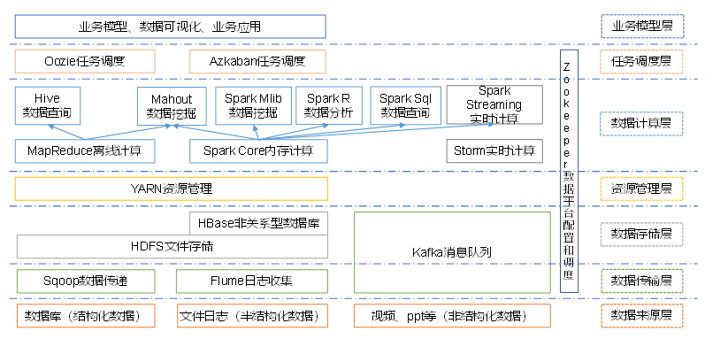

大数据的技术生态体系：



Sqoop：主要用于在Hadoop，Hive与传统数据库间，进行数据的传递，将关系型数据库中的数据导入到Hadoop的HDFS中，或者是将HDFS中的数据导入到关系型数据库中。

Flume：**高可用**的，**高可靠**的，**分布式**的海量日志采集，聚合，传输系统。

Kafka：是一种**高吞吐量**的**分布式**发布订阅的**消息系统**

Spark：大数据内存计算框架；可以基于Hadoop上存储的大数据进行计算

Oozie：管理Hadoop作业Job的工作流程调度管理系统

Hbase：分布式，面向列的开源数据库

Hive：基于Hadoop的数据仓库工具，可以将结构化的数据文件映射成一张表。

## 集群的相关关闭和启动命令：

|  |
| --- |
| YARN服务：  1，群起YARN相关的服务——>[isea@hadoop101 hadoop-2.7.2]$ sbin/start-yarn.sh  2，群关YARN相关的服务——>[isea@hadoop101 hadoop-2.7.2]$ sbin/stop-yarn.sh    3，单独开启resourcemanager——>[isea@hadoop102 hadoop-2.7.2]$ sbin/yarn-daemon.sh start resourcemanager  4，单独关闭resourcemanager——>[isea@hadoop102 hadoop-2.7.2]$ sbin/yarn-daemon.sh stop resourcemanager    5，单独关闭nodemanager——>[isea@hadoop102 hadoop-2.7.2]$ sbin/yarn-daemon.sh start nodemanager  6，单独关闭nodemanager——>[isea@hadoop102 hadoop-2.7.2]$ sbin/yarn-daemon.sh stop nodemanager    7，查看rm1的服务状态——>[isea@hadoop101 hadoop-2.7.2]$ bin/yarn rmadmin -getServiceState rm1      HDFS服务：    1，群起HDFS相关的服务——>[isea@hadoop101 hadoop-2.7.2]$ sbin/start-dfs.sh  2，群关HDFS相关的服务——>[isea@hadoop101 hadoop-2.7.2]$ sbin/stop-dfs.sh    3，单独启动namenode——>[isea@hadoop102 hadoop-2.7.2]$ sbin/hadoop-daemon.sh start namenode  4，单独关闭namenode——>[isea@hadoop102 hadoop-2.7.2]$ sbin/hadoop-daemon.sh stop namenode    5，单独启动datanode——>[isea@hadoop102 hadoop-2.7.2]$ sbin/hadoop-daemon.sh start datanode  6，单独关闭datanode——>[isea@hadoop102 hadoop-2.7.2]$ sbin/hadoop-daemon.sh stop datanode    7，单独启动journalnode——>[isea@hadoop102 hadoop-2.7.2]$ sbin/hadoop-daemon.sh start journalnode  8，同步NN元数据信息——>[isea@hadoop102 hadoop-2.7.2]$ bin/hdfs namenode -bootstrapStandby  9，切换NN1为active——>[isea@hadoop102 hadoop-2.7.2]$ bin/hdfs haadmin -transitionToActive NN1    10，查看nn1的服务状态——>[isea@hadoop101 hadoop-2.7.2]$ bin/hdfs haadmin -getServiceState nn1  11，格式化namenode——>[isea@hadoop102 hadoop-2.7.2]$ bin/hdfs namenode -format      zookeeper相关：  1，启动zookeeper服务器——>[isea@hadoop103 zookeeper-3.4.10]$ bin/zkServer.sh start  2，关闭zookeeper服务器——>[isea@hadoop103 zookeeper-3.4.10]$ bin/zkServer.sh stop  3，查看zookeeper服务器状态——>[isea@hadoop101 zookeeper-3.4.10]$ bin/zkServer.sh status  4，启动zookeeper客户端——>[isea@hadoop103 zookeeper-3.4.10]$ bin/zkCki.sh 退出用quit      规律：凡是和集群启动，关闭相关的都是在sbin下的 |

HDFS的块大小：HDFS的文件在物理上是分块，存储的，默认是128M，块大小的设置，不能太大也不能太小，如果太小，程序总是在寻址（寻找块的开始位置），如果设置的太大磁盘传输的时间太长。总结：**HDFS的块大小主要取决于磁盘的传输效率**。

HDFS在数据的读写的时候，要先找到目标数据，然后在进行读写操作，找到该文件如果需要10ms，寻址时间为传输时间的1%的时候，为最佳状态，所以磁盘的传输数据的时间为1m，而磁盘的传输速度为100M/S，所以块大小也就是128M。能够使得传输的速率达到最佳状态。

## HDFS的组成架构

每一条元数据在NN中占150个字节。

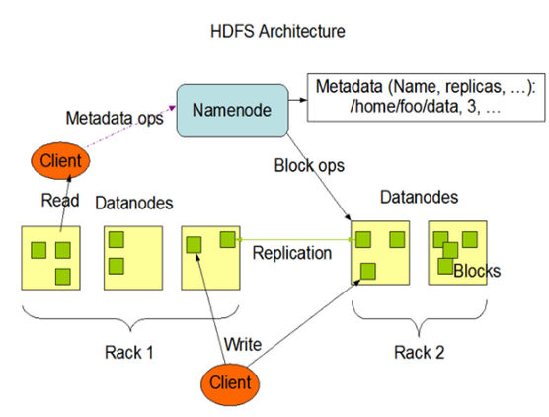

NameNode : 主要的作用就是管理block的映射信息（也即原始数据和元数据之间的映射关系），处理来自客户端的读写请求。

DataNode：负责实际的存储数据，执行具体的读写操作。

Clinet：文件的切分，文件在上传到HDFS的时候，Client将文件切分成一个一个的block，然后进行上传；和NN交互，获得文件的位置信息；和DN交互，读取或者写入数据；通过client完成对HDFS的一个管理，读写请求等。

2NN：合并Fsimage和edit文件；紧急情况下可以恢复Namenode的数据。

## Hadoop写数据流程：

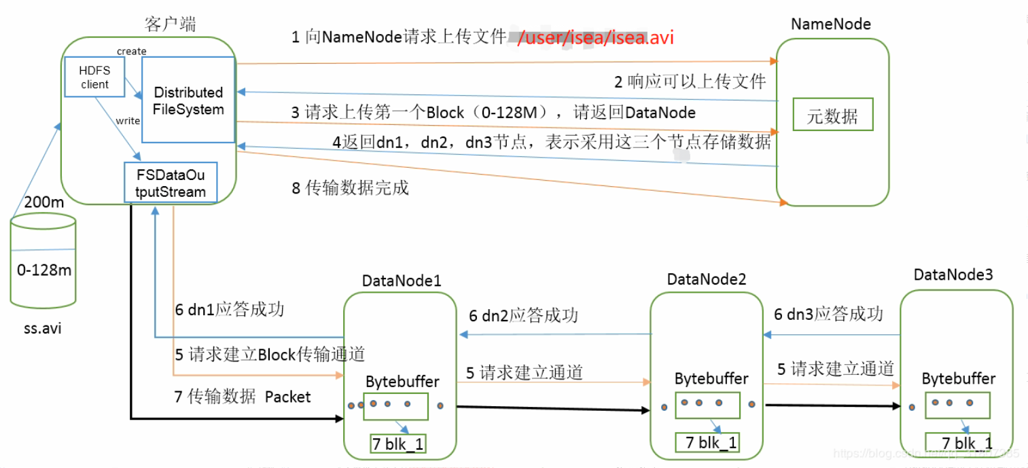

客户端通过FSDataStream向dn1请求上传数据，dn1收到请求之后会继续调用dn2，然后dn2调用dn3，将通信管道建立完成；dn1，dn2，d3逐级应答客户端。然后客户端开始往dn1上传第一个block（先从磁盘读取数据放到一个本地缓存）以packet为单位，dn1收到一个packet就会传给dn2，dn2传给dn3，dn1每传一个packet会放入一个应答队列等待应答。当第一个block传输完成之后，客户端在此请求NameNode上传第二个Block的服务。

HDFS在写数据的时候，NameNode会选择距离待上传数据最近距离的DataNode接收数据，这个距离计算的是拓扑距离（两个节点到达最近的共同祖先的距离总和。）：

Hadoop的副本节点的选择：第一个副本在client机器所在的节点，如果客户端在集群外，随机选择一个，第二个副本和第一个副本位于相同的机架，随机节点；第三个副本位于不同机架随机节点。

## Hadoop的读数据流程：

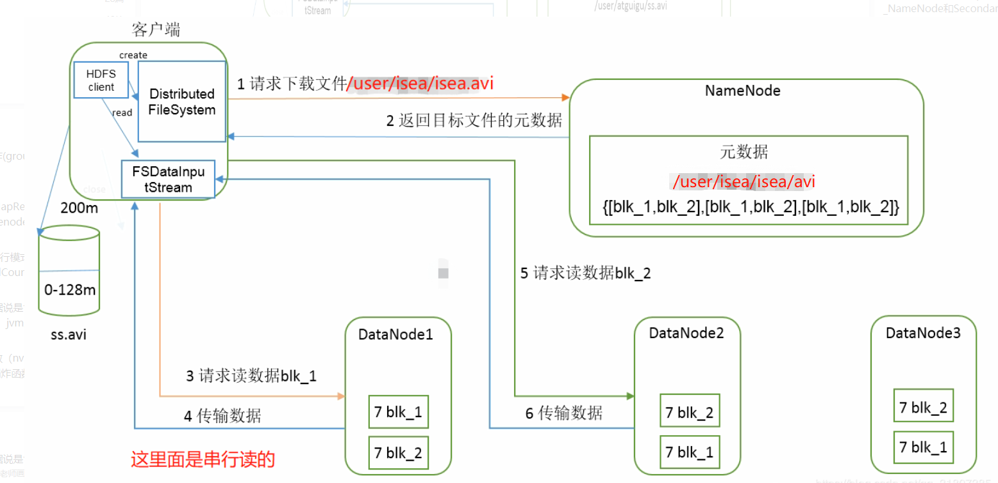

NameNode返回数据所在的DataNode节点之后（所有副本的机器地址），就近原则选取节点DataNode，然后请求数据，然后DataNode开始传输数据给客户端（从磁盘里面读取数据输入流，以packet为单位做校验）客户端以packet为单位接收，先存放在本地缓存，然后写入目标文件。

## NameNode和SecondaryNameNode的工作机制

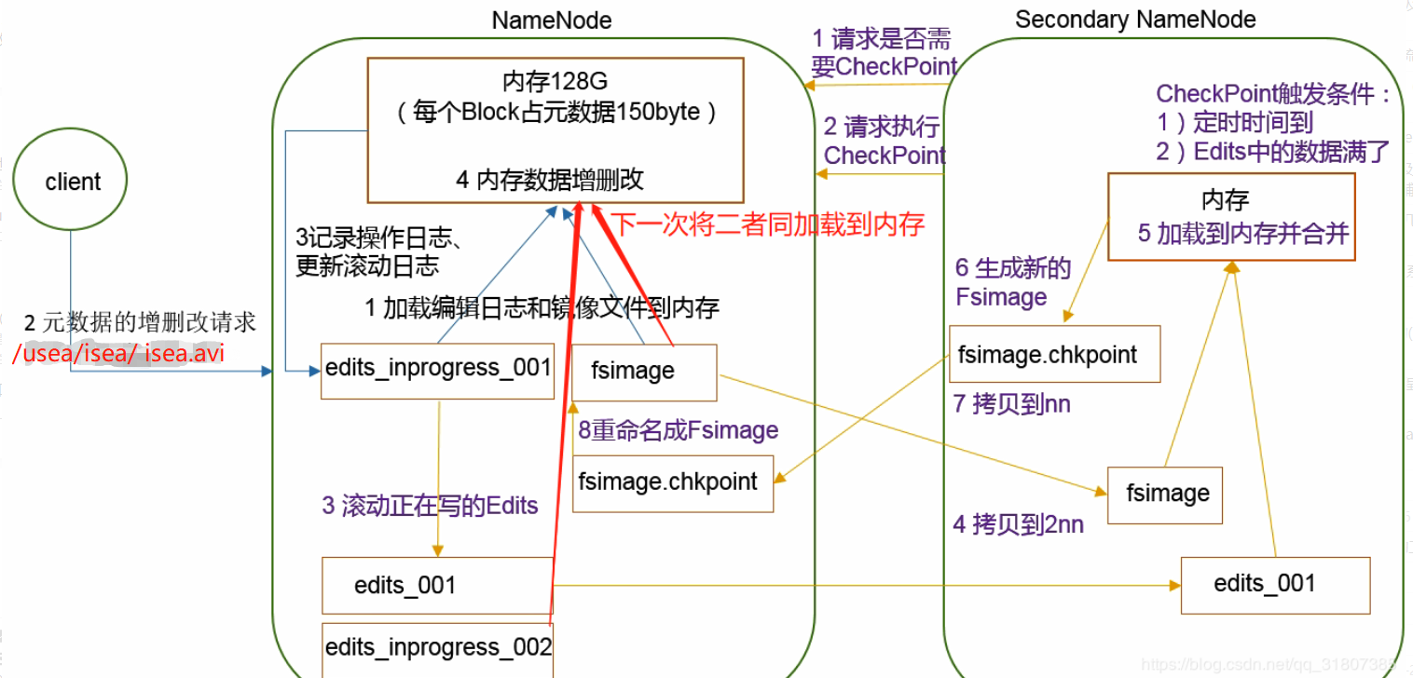

为了保证查询元数据的高效快速，元数据的信息是放置在NN的内存中的。但是这样存在数据安全问题，因此在磁盘中备份元数据，使用内存快照Fsimage（内存数据序列化后的文件），NN中的数据一直在进行更新，所以Fsimage有也要及时更新，否则会出现数据一直性的问题，但是一直更新，会导致NN的效率过低，因此引入edits文件，来记录NN的写操作，需要定期的合并edits文件和fsimage文件，由于本身NN的工作量很大，所以需要额外的一台机器来解决问题

SecondaryNameNode的作用就是帮助NameNode进行Edits和Fsimage的合并工作。

NN每次在启动的时候，都会将edit文件和Fsimage加载到内存中去（或者是格式化的时候，创建Fsimage和edit文件）

元数据的增删改操作，会写在edit.process文件中， 2NN会根据时间和edit是否满了，向NN请求是否需要checkPoint，如果需要，就会将滚动，生成一个新的edit文件用来记录新的写操作，并将edit文件和Fsimage文件都拷贝到2NN中，加载到其内存和成一个新的Fsimage checkpoint在拷贝会NN，替换原来的Fsimage文件改名为Fsimage。

所以但NN宕机之后，2NN可以恢复部分数据。

集群的安全模式：NN在启动的时候，要加载Fsimage和执行edit中的写操作，此时NN对于客户端来说是只读的，如果满足了最小副本条件（整个文件系统百分之九十九的块都有一至少有一个副本），NN就会在30秒之后，退出安全模式。

## DataNode的工作机制：

数据块在DN上以文件形式存储在磁盘上，包括了**数据本身**，还有**数据块的长度**，**块数据的校验和，和时间戳**。

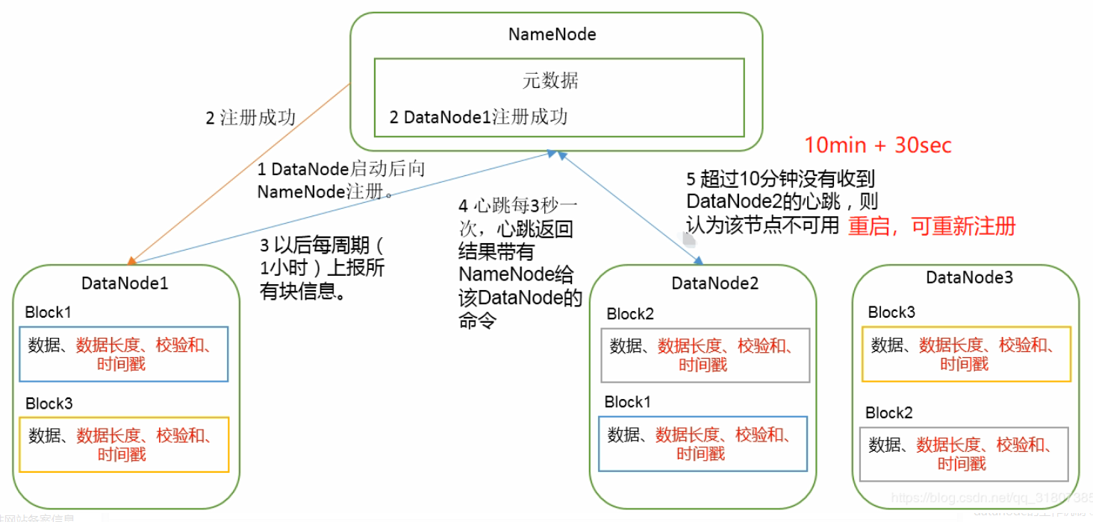

DN给NN发送心跳，从未NN给DN返回命令，比如删除某个块，或者复制某个块。

校验和的作用：数据块传过来的时候，是携带了校验和的信息的，数据传输过来了之后，重新计算校验和，比对是否和传过来的校验和一致。

## HDFS中的小文件问题

每个文件均按照块存储，每个块的元数据存储在NameNode的内存中，因此HDFS存储小文件会非常低效。举个例子来说就是5个120M的文件，占用NN中的内存和5个1M的文件占用的内存是一样的，所以说HDFS去存储小文件是一件非常不划算的事情。但是两者在DataNode上面消耗的磁盘存储空间是不一致的。

解决的办法就是存档文件或者是har文件，是一个更高效的文件存档工具，也即将多个小文件存档成一个文件，在该文件的内部有多个小文件。

## HA高可用：

什么叫做单点故障：一个组件或者是一个节点，发生了故障之后，导致整个系统的瘫痪。，

### NN高可用：

#### 手动故障转移：

HDFS的namenode，如果只有一台的话，升级的时候和nodenode 宕机的时候都无法提供正常的服务。 所有应该有两个namenode，如果有两个namenode，一个服役，一个备用，但是如果有两个namenode的话，就会涉及到两个问题：

1. 两个namenode的数据同步问题
2. 脑裂的问题
3. 是否需要2nn   ——> 不需要

##### 同步问题：

如果两者要实现高可用的话，两 个namenode一个active，一个standby ，standby需要有active中的元数据，否则在active宕机的时候无法完成替换的效果。 所以两台namenode面临的第一个问题就是数据的一致性问题 即元数据的同步，active定时给standby拷数据，假设active宕机，standby中的数据是不全的。

解决方案是：弄一个第三方，这个第三方记录active 的edits文件，active的fsimage文件不能写入这个第三方，因为这会导致大量的io，但是standby需要active的fsimage文件，解决的办法是，namenode在第一次格式化之后，同步到standby。 active向第三方进行写操作，standby对这个第三方读 如此一来，我们实现了数据的同步，所以，standby和active的唯一区别是edit_process文件的有无。

##### 脑裂问题：

假设namenode active宕机，此时standby 变成 active，但是这个时候namenode是假死，这时候就会出现两个namenode active， 防止脑裂的方法：在切换之前，两者配置ssh，在standby切换的时候，首先登录active 之后，不管死没死，直接杀死，这样一来，standby就能进行切换了。

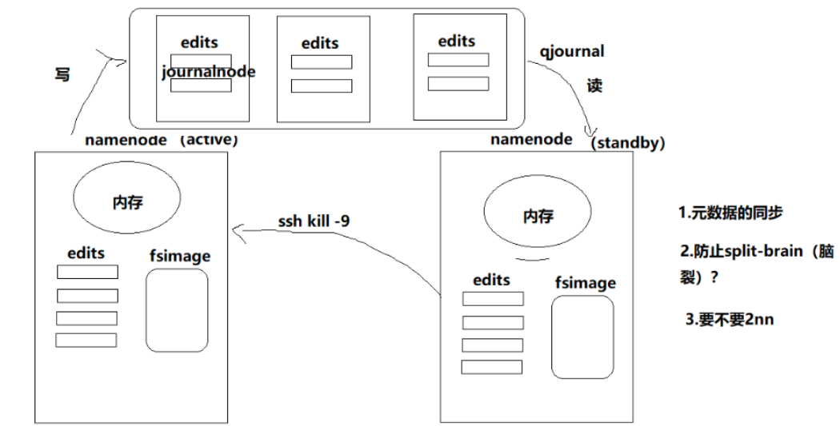

手动故障转移的操作步骤：<https://blog.csdn.net/qq_31807385/article/details/84584461>

#### 自动故障转移：

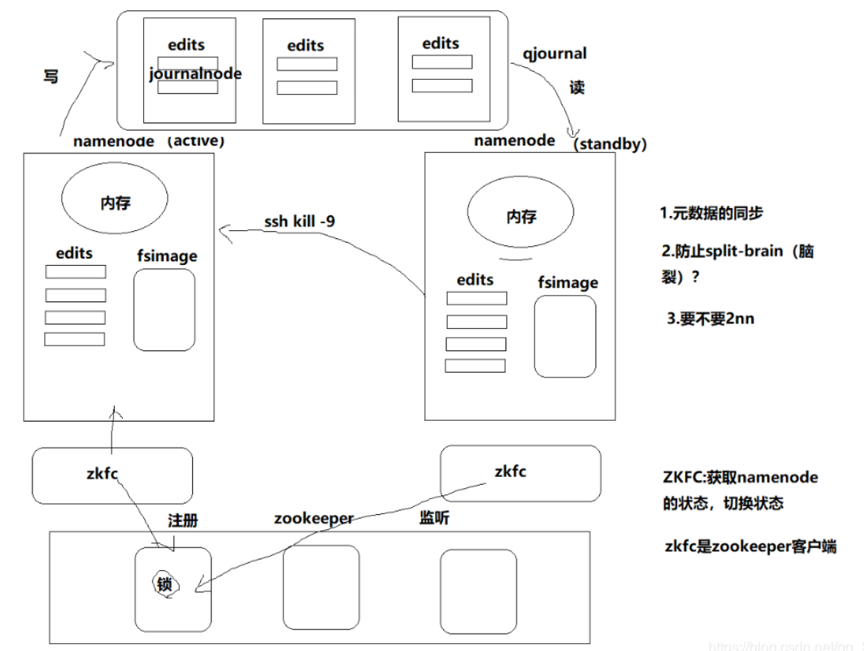

这里的zkfc 的作用就是获取namenode的状态，和切换namenode的状态；也是zookeeper集群的客户端。active负责在zookeeper中注册锁，这个锁其实就是一个文件夹，然后另外一个zkfc （standby的）来监听这把锁，一旦active 发生了变化，会通过删除锁的方法来告知standby，standby 就能够监听到这个变化，从而进行相应的处理。

### YARN的故障转移

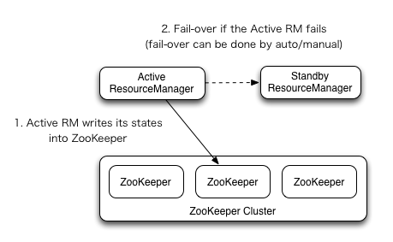

|  |  |  |  |
| --- | --- | --- | --- |
|  | hadoop101 | hadoop102 | hadoop103 |
| HDFS | NameNode  DataNode  Zk  JournalNode | NameNode  DataNode  Zk  JournalNode | DataNode  Zk  JournalNode |
| YARN | NodeManager | ResourceManager  NodeManager | NodeManager |

要先启动journalNode，因为格式化的信息要记录在journal中

自动故障转移步骤：<https://blog.csdn.net/qq_31807385/article/details/84584461>

## MapReduce

MapReduce是一个分布式计算框架，也是一个分布式编程框架，可以将用户编写的业务逻辑代码和自身默认组件整合成一个完整的分布式运算程序，并发运行在一个Hadoop集群上。

MapReduce编程模型，只能包含一个Map阶段和一个Reduce阶段，如果用户的业务非常复杂，只能多个MapReduce程序串行运行。

一个完整的MapReduce程序在分布式运行时有三类实例进程：

1. MrApplicationMaster：负责整个程序运行过程的调度和状态协调
2. MapTask：负责整个Map阶段的数据处理流程
3. ReduceTask：复杂Reduce阶段的数据处理流程

#### 数据切片与MapTask并行度决定机制

客户端在提交Job时候的切片数量决定了Job的Map阶段的并行度

每个切片会分配一个MapTask进行处理，默认情况下切片大小等于 块大小

切片的对象不是数据集整体，而是针对每一个文件单独切片

源码解析：**FileInputFormat**切片源码（input.getSplits(job)）

1. 程序首先找到数据存储的目录
2. 开始遍历目录下面的每一个文件
3. 遍历第一个文件获取文件的大小fs.size(target.txt)；计算切片的大小

ComputeSplitSize（Math.max(minSize,Math(min(maxSize,blockSize)))=blocksize=128M）

1. 开始切片，每次切片之前，都要判断文件剩余部分是否大于块的1.1倍，如果小于，剩下的文件为一个切片；并将所有的切片信息写到一个切片的规划文件中去，整个切片的过程在getSplit（）方法中完成。InputSplit只是记录切片的元数据信息。
2. 提交切片规划文件到YARN上，有YARN的ApplicationMaster根据切片规划文件，开启相应的MapTask。

#### MapReduce的详细工作流程

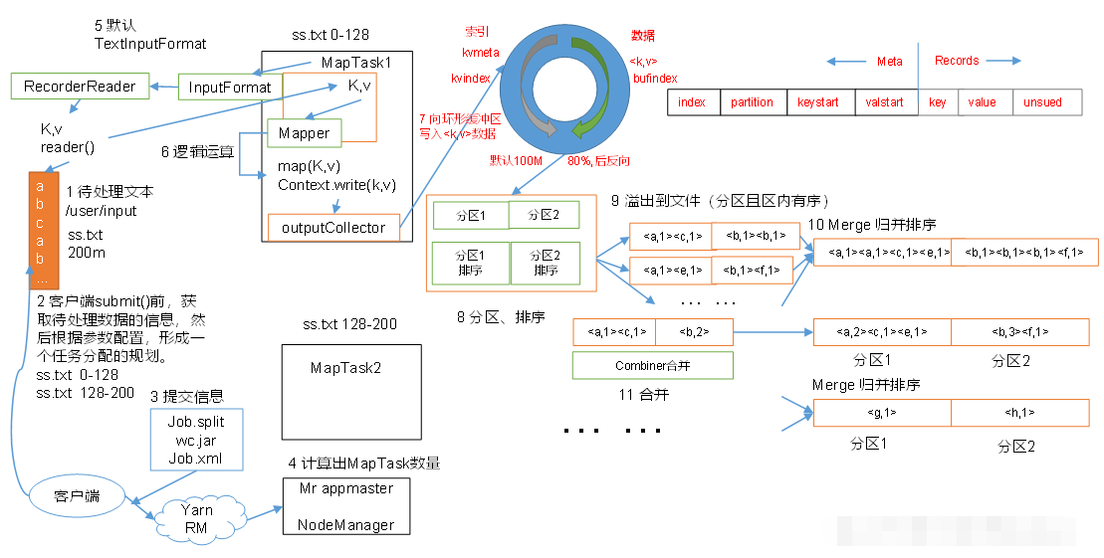

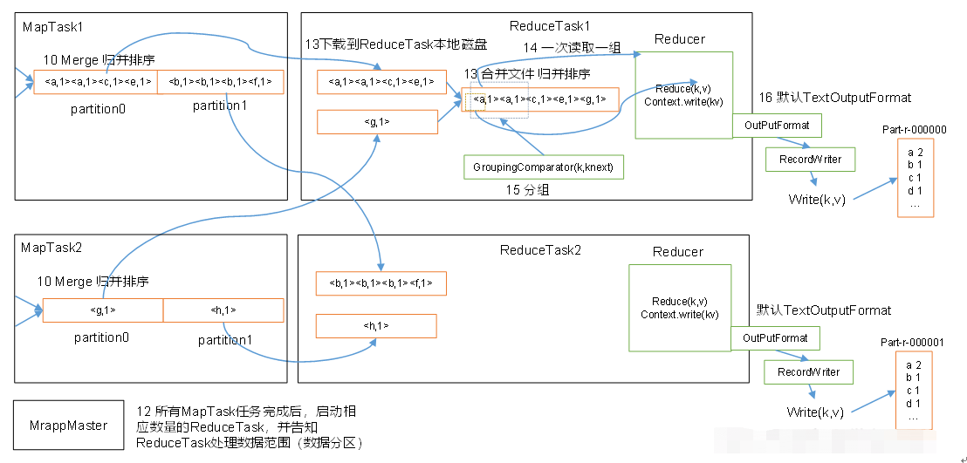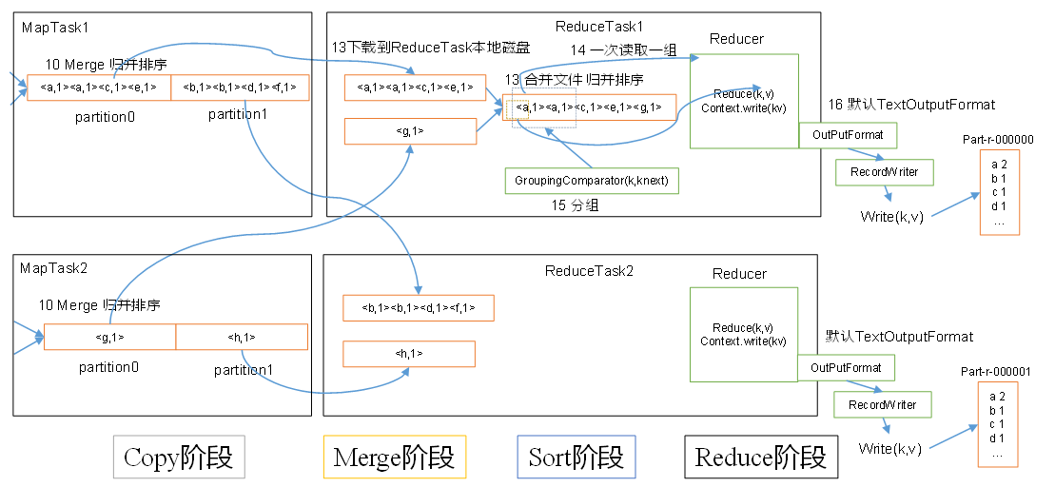

Map方法之后，进入环形缓冲区，然后进行分区并排序，做到了同一个分区中的数据是有序的，此时数据都是在内存中的，如果此时环形缓冲区达到了80%，分区中的数据就会溢写到磁盘，所以一个分区中的数据可能会形成多个小文件，然后同一个分区形成的小文件之间会进行归并排序，形成一个大文件，这个大文件中，分区1是一个大文件，且有序；分区2也会形成一个大文件，且有序，这个过程中还可以combiner将该分区中所有相同的键的聚合到一块，做到提前聚合。

然后RduceTask会从MapTask中下载其需要的数据，然后再次使用归并排序，和成一个文件（如果数据量不大的话，直接在内存中归并排序）后一次只是读取一组，然后在分组将数据交由reduce来处理。

Shuffle的过程指的是哪个过程：map方法之后，reduce方法之前的过程就是shuffle的过程。

#### Shuffle机制：

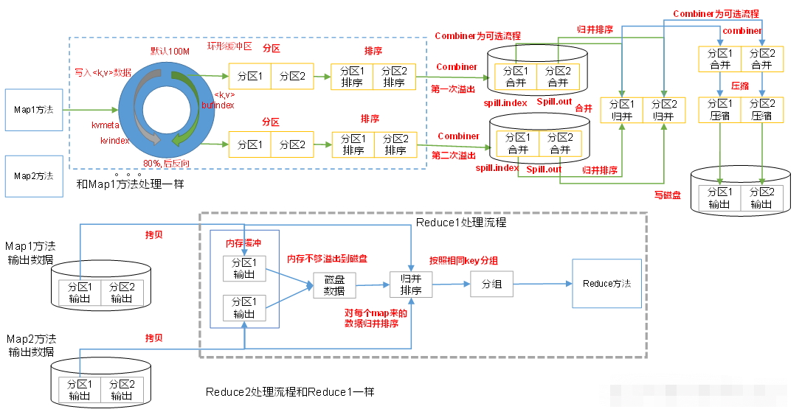

#### MapTask工作机制

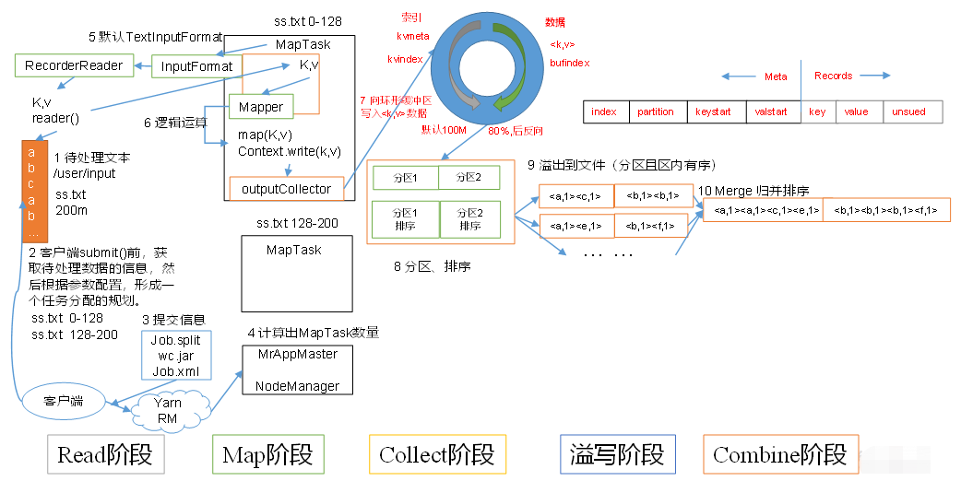

记住几个阶段

#### ReduceTask阶段：

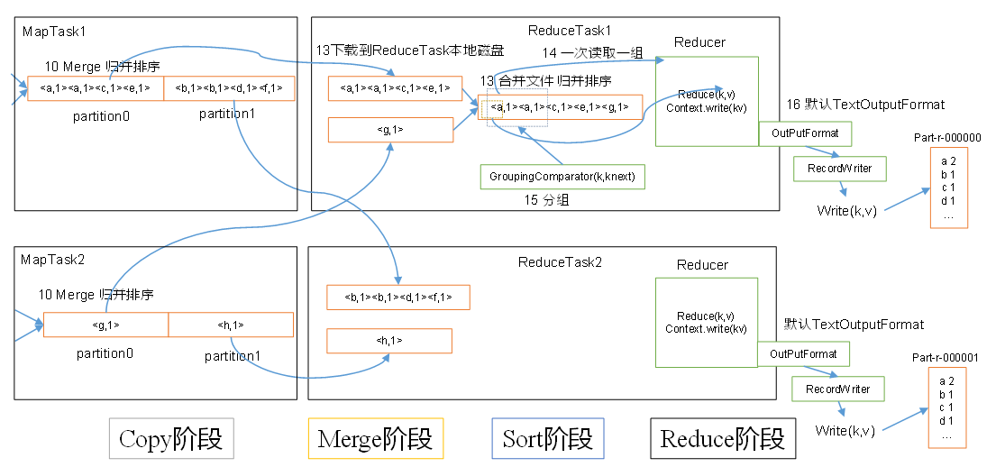

## YARN

YARN是一个资源调度平台，负责为运算程序提供运算资源，相当于一个分布式的操作系统平台，而MapReduce，spark等相当于运行在操作系统上的应用程序。

### YARN的工作机制：

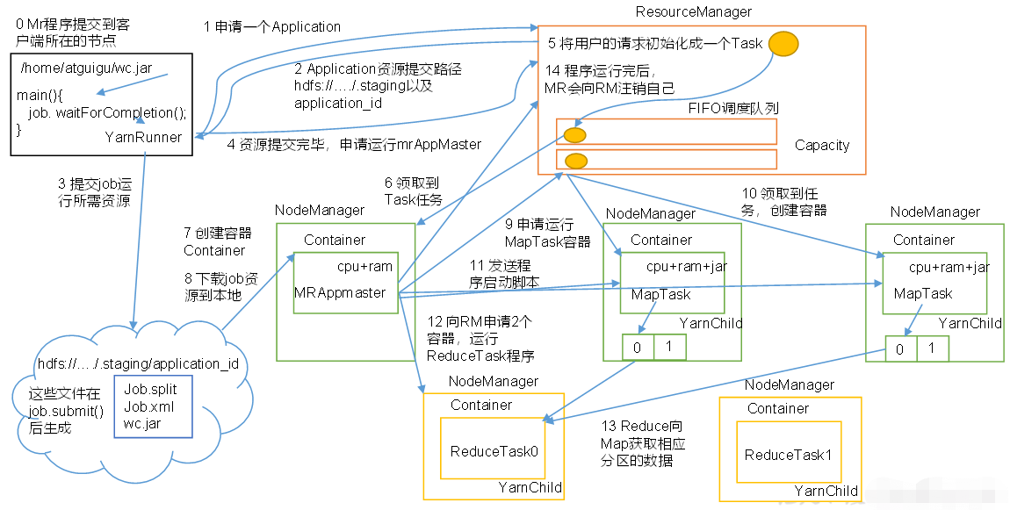

作业提交全过程详解

（1）作业提交

第1步：Client调用job.waitForCompletion方法，向整个集群提交MapReduce作业。

第2步：Client向RM申请一个作业id。

第3步：RM给Client返回该job资源的提交路径和作业id。

第4步：Client提交jar包、切片信息和配置文件到指定的资源提交路径。

第5步：Client提交完资源后，向RM申请运行MrAppMaster。

（2）作业初始化

第6步：当RM收到Client的请求后，将该job添加到容量调度器中。

第7步：某一个空闲的NM领取到该Job。

第8步：该NM创建Container，并产生MRAppmaster。

第9步：下载Client提交的资源到本地。

（3）任务分配

第10步：MrAppMaster向RM申请运行多个MapTask任务资源。

第11步：RM将运行MapTask任务分配给另外两个NodeManager，另两个NodeManager分别领取任务并创建容器。

（4）任务运行

第12步：MR向两个接收到任务的NodeManager发送程序启动脚本，这两个NodeManager分别启动MapTask，MapTask对数据分区排序。

第13步：MrAppMaster等待所有MapTask运行完毕后，向RM申请容器，运行ReduceTask。

第14步：ReduceTask向MapTask获取相应分区的数据。

第15步：程序运行完毕后，MR会向RM申请注销自己。

（5）进度和状态更新

YARN中的任务将其进度和状态(包括counter)返回给应用管理器, 客户端每秒(通过mapreduce.client.progressmonitor.pollinterval设置)向应用管理器请求进度更新, 展示给用户。

（6）作业完成

除了向应用管理器请求作业进度外, 客户端每5秒都会通过调用waitForCompletion()来检查作业是否完成。时间间隔可以通过mapreduce.client.completion.pollinterval来设置。作业完成之后, 应用管理器和Container会清理工作状态。作业的信息会被作业历史服务器存储以备之后用户核查。

#### 任务的推测执行算法：

